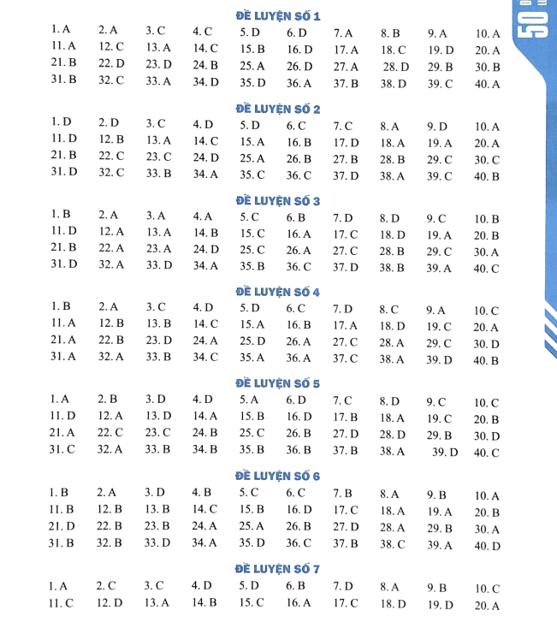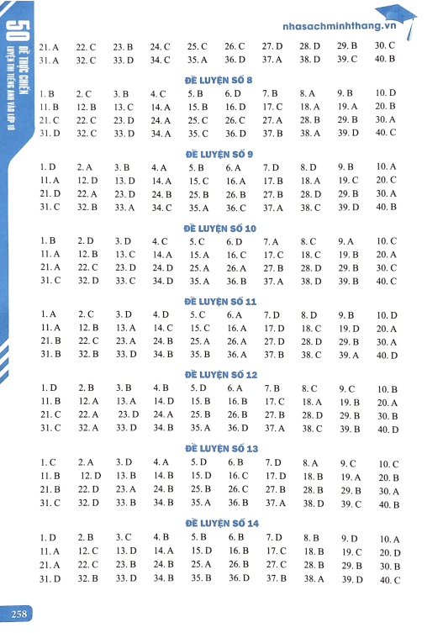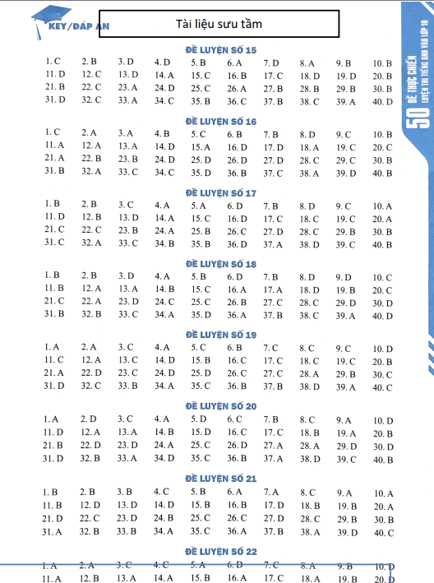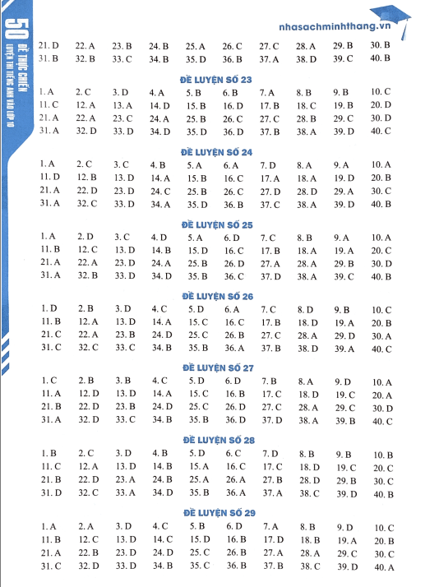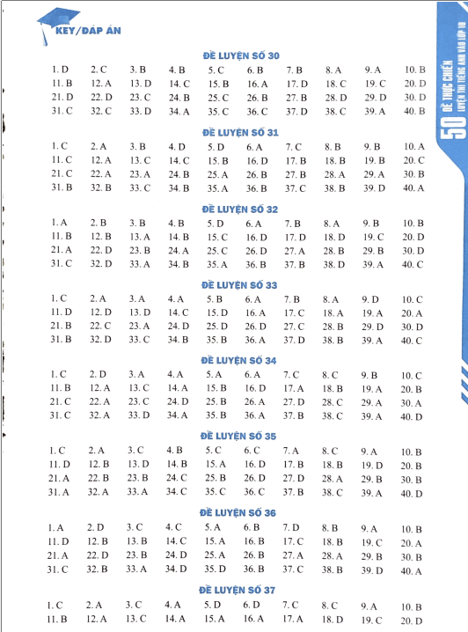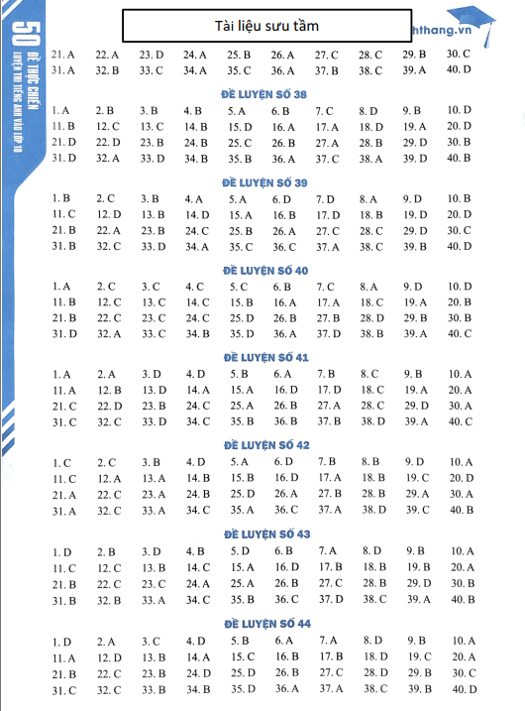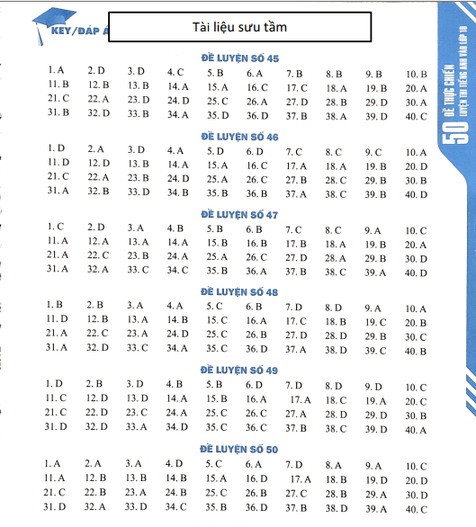
Chỉ 100k/12 tháng, bạn tải rất nhiều tài liệu tiếng anh file word hay tại: Giaoandethitienganh.info Mong bạn ghé ủng hộ !
Chỉ 100k/12 tháng, bạn tải rất nhiều tài liệu tiếng anh file word hay tại: Giaoandethitienganh.info Mong bạn ghé ủng hộ !

